Oblastný futbalový zväz Prievidza

POZVÁNKA

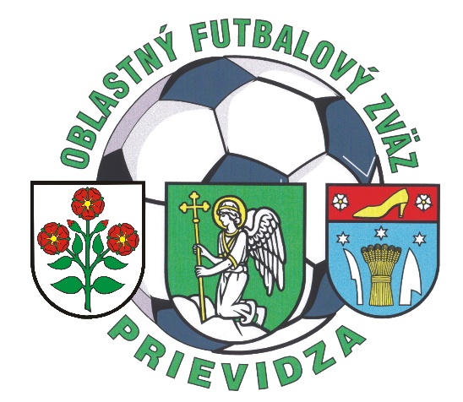

Prievidza 2024

Oblastný futbalový zväz Prievidza

Výkonný výbor Oblastného futbalového zväzu Prievidza
zvoláva v zmysle Stanov Oblastného futbalového zväzu čl. 35 od.2 a)

RIADNU KONFERENCIU

Oblastného futbalového zväzu Prievidza

04. júla 2024 o 16:30 hod.
(v štvrtok)

v priestoroch
Domu kultúry v Novákoch

Prezentácia delegátov ObFZ Prievidza
je od 15:30 hod.

Prievidza 2024

PROGRAM

- Otvorenie a vyhlásenie o tom, že riadna konferencia bola zvolaná v súlade so stanovami ObFZ Prievidza
- Menovanie skrutátorov, overovateľov zápisnice a schválenie pracovných komisii
- Správa mandátovej komisie
- Schválenie programu riadnej konferencie
- Ocenenie zaslúžilých funkcionárov FK, FO a TJ
- Správa predsedu ObFZ Prievidza o činnosti ObFZ Prievidza od ostatnej konferencie
- Správa o hospodárení ObFZ Prievidza k 31.05.2024
- Správa Revíznej komisie prednesená kontrolórom ObFZ Prievidza
- Diskusia
- Informácia o prijatých uzneseniach z riadnej konferencie ObFZ Prievidza
- Záver

Po skončení riadnej konferencie ObFZ Prievidza sa uskutoční Aktív ŠTK ObFZ Prievidza spojený s vylosovaním futbalového ročníka 2024/2025.

PROGRAM Aktívu

- Otvorenie
- Zmeny v Rozpise súťaží pre futbalový ročník 2024/2025
- Organizačná príprava ročníka 2024/2025 a vylosovanie súťaží
( žiaci, muži, dorast)
- Diskusia
- Záver Aktívu a jeho ukončenie

Ján BALÁŽ Anton LACO
sekretár ObFZ Prievidza predseda ObFZ Prievidza
Prievidza 2024

Dôležité upozornenie!!!!!!
Z každého FK, FO a TJ sa riadnej konferencie ObFZ Prievidza ako delegát s právom hlasovať môže zúčastniť štatutárny zástupca FK, FO a TJ. Štatutárny zástupca môže splnomocniť svojho zástupcu („náhradníka“) v zmysle Stanov ObFZ PD čl.25 ods. 2. , ktorý bude delegátom konferencie. Splnomocnený náhradník musí byť členom FK,FO a TJ. Náhradník predloží pri prezentácii na konferencii splnomocnenie, ktoré mu dal štatutár FK, FO a TJ a doklad totožnosti.

Štatutár alebo náhradník FK, FO a TJ ObFZ Prievidza sa preukáže dokladom totožnosti. Žiadam funkcionárov FK, FO a TJ aby zabezpečili účasť štatutára alebo náhradníka.

Na konferencii je oprávnený zúčastniť sa s právom hlasovať jeden
delegát za každého člena ObFZ (FK), ktorý má v čase konania
konferencie zaradené:
- aspoň jedno družstvo dospelých v súťažiach riadených ObFZ alebo
- aspoň dve družstvá mládeže (družstvo prípravky a družstvo žiakov) v súťažiach riadených ObFZ. Družstvom mládeže sa na tento účel rozumie družstvo za ktoré môžu štartovať len hráči registrovaní v systéme ISSF.

Prievidza 2024

